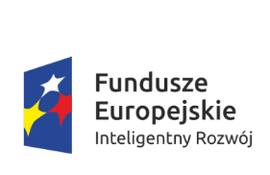
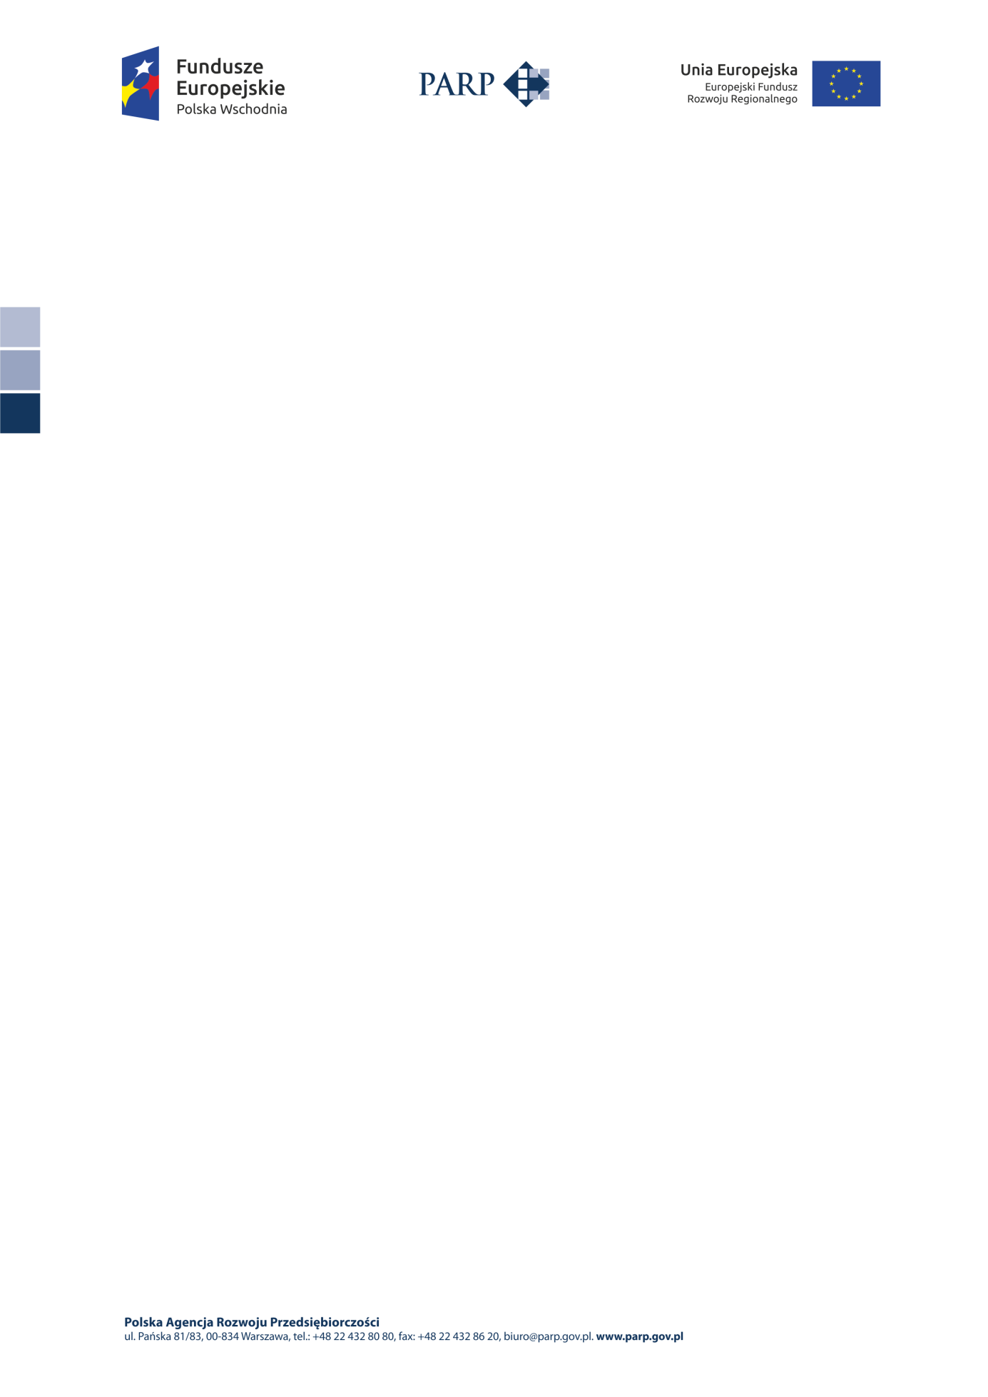


Wykonawca:

Polska Agencja Rozwoju Przedsiębiorczości
ul. Pańska 81/83
00-834 Warszawa

O Ś W I A D C Z E N I E
o przynależności lub braku przynależności do tej samej grupy kapitałowej

Oświadczam, iż Wykonawca ………………….…………………….………………………………...
nie należy/należy do tej samej grupy kapitałowej, w rozumieniu ustawy z dnia 16 lutego 2007 r.
o ochronie konkurencji i konsumentów (Dz. U. z 2015 r. poz. 184 ze zm.) z innymi Wykonawcami, wskazanymi w informacji zamieszczonej przez Zamawiającego na podstawie art. 86 ust. 5 ustawy Pzp na stronie internetowej, którzy w terminie złożyli oferty w postępowaniu prowadzonym w trybie przetargu nieograniczonego pn.: „Przeprowadzenie kontroli projektów w ramach POIR, POPW oraz POWER”, znak sprawy: 91/IN (p/48/DK/2017)

..........................., dnia ..................... ………………..…….…………………………………
miejscowość Podpis osoby (osób) upoważnionej
do występowania w imieniu Wykonawcy

Niepotrzebne skreślić

